**TRƯỜNG PTDTBT TIỂU HỌC SỐ 2 MƯỜNG MƯƠN THỰC HIỆN CHUYỂN ĐỔI SỐ TRONG DẠY HỌC GÓP PHẦN NÂNG CAO CHẤT LƯỢNG CTGDPT 2018**

Để góp phần thực hiện tốt Chương trình giáo dục phổ thông (GDPT) 2018, CBGV trường PTDTBT Tiểu học số 2 Mường Mươn đã không ngừng nỗ lực tự học, tự bồi dưỡng chuyên môn nghiệp vụ, đổi mới, vận dụng linh hoạt các phương pháp dạy học và chú trọng đẩy mạnh chuyển đổi số trong việc tổ chức, quản lý, đặc biệt trong tiến trình giảng dạy và học tập. Việc khai thác các nguồn tài nguyên học liệu số đã trở thành một trong những hoạt động tích cực giúp học sinh được tự chủ trong quá trình học, tự lực, sáng tạo, qua đó phát triển được các năng lực, phẩm chất cần thiết. Chất lượng đội ngũ giáo viên và học sinh được nâng lên qua từng năm.

Thực hiện kế hoạch giáo dục và Kế hoạch bồi dưỡng thường xuyên năm học 2023 – 2024 trường PTDTBT Tiểu học số 2 Mường Mươn đã thường xuyên tổ chức các buổi sinh hoạt chuyên môn theo hướng nghiên cứu bài học, mở các chuyên đề đổi mới phương pháp dạy học, phối hợp mở các buổi tập huấn, bồi dưỡng, trao đổi về phương pháp giảng dạy, biện pháp giáo dục học sinh. Tạo điều kiện cho giáo viên tham quan học tập, giáo lưu trao đổi kinh nghiệm trong công tác giảng dạy. Bên cạnh đó, nhà trường đã tổ chức các buổi SHCM cấp trường với chuyên đề “ Ứng dụng các phần mềm trong dạy học” nhằm nâng cao chất lượng. Thông qua các buổi sinh hoạt chuyên môn, giáo viên đã được chia sẻ, bồi dưỡng, tư vấn về ứng dụng CNTT, sử dụng các phần mềm như phần mềm Plickers, Quizizz, powerpoint, Class points….. Thông qua các buổi SHCM, CBGV đã có kỹ năng ứng dụng các phần mềm, khai thác dữ liệu trên hành trang số, ứng dụng vào bài dạy. Kết quả các tiết dự giờ kiểm tra của phòng GD ĐT, bài thi giáo viên giỏi cấp huyện, cấp tỉnh được đánh giá cao.

Dưới đây là hình ảnh sinh hoạt chuyên môn hướng dẫn ứng dụng các phần mềm vào dạy học và kết quả ứng dụng CNTT của CBGV, bồi dưỡng giáo viên ứng dụng CNTT, sử dụng các phần mềm vào dạy học:

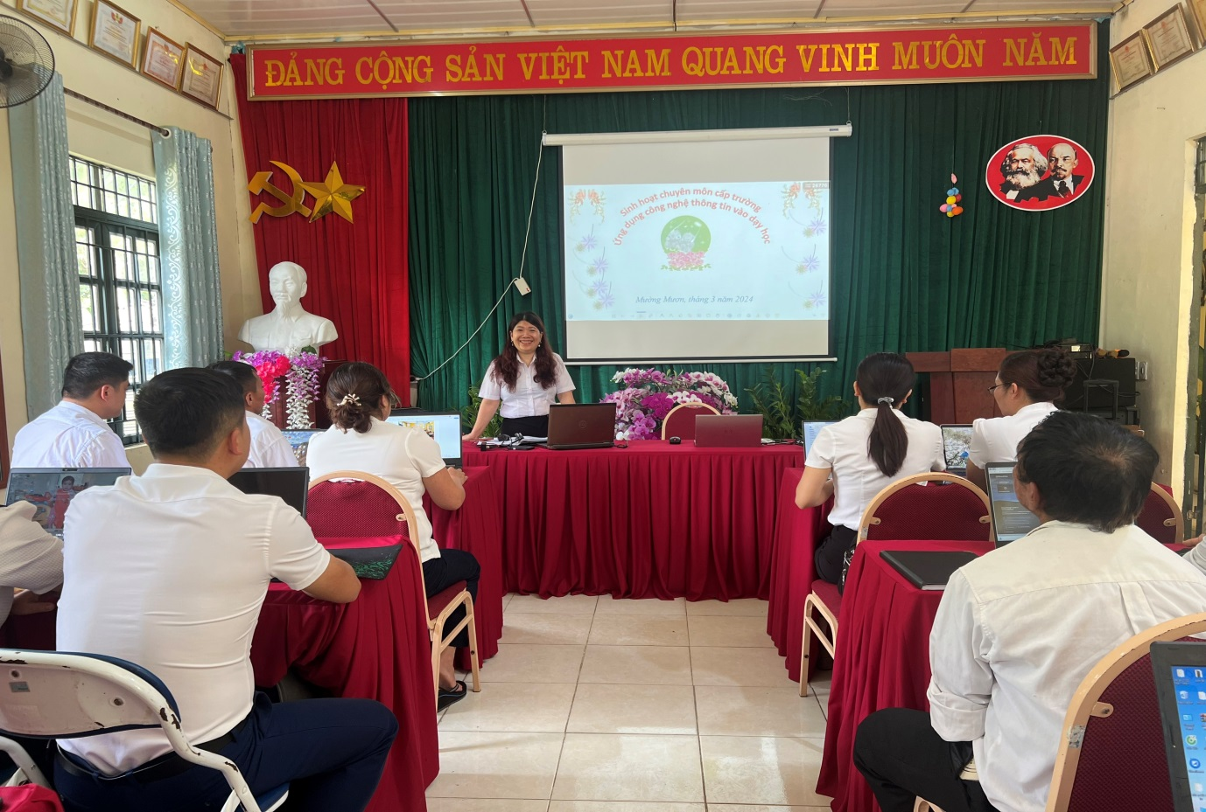

Chí Nguyễn Thị Liễu - Hiệu trưởng nhà trường phát biểu chỉ đạo trong buổi sinh hoạt bồi dưỡng chuyên môn cho giáo viên

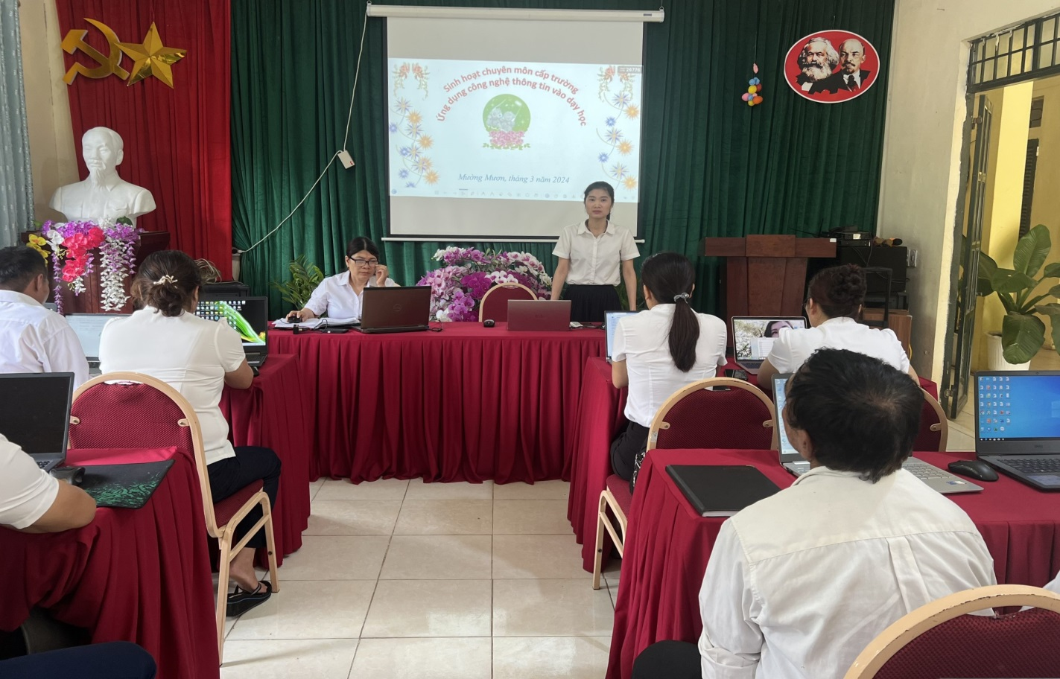

Đồng chí Trần Thị Nguyệt- giáo viên tin học giới thiệu, hướng dẫn giáo viên sử dụng các phần mềm dạy học

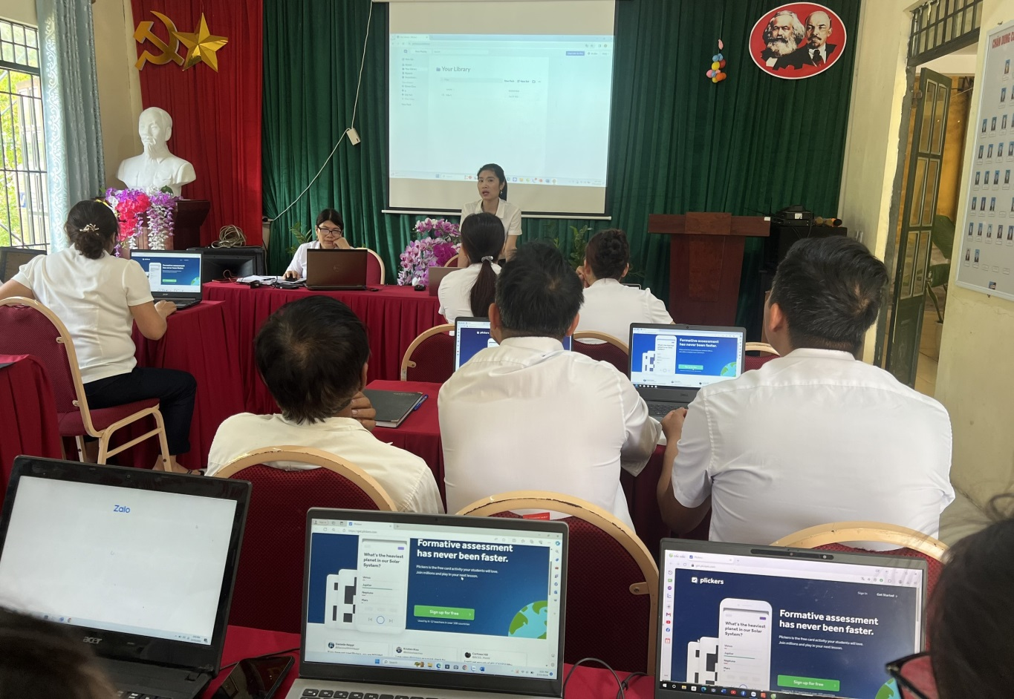

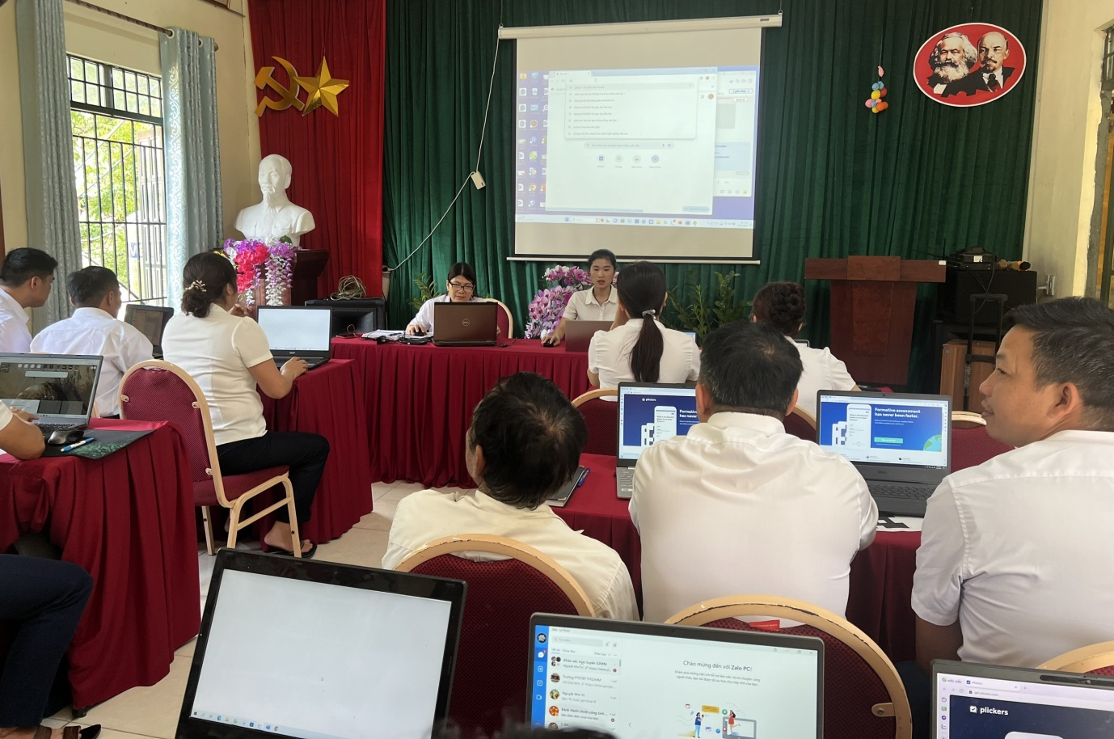

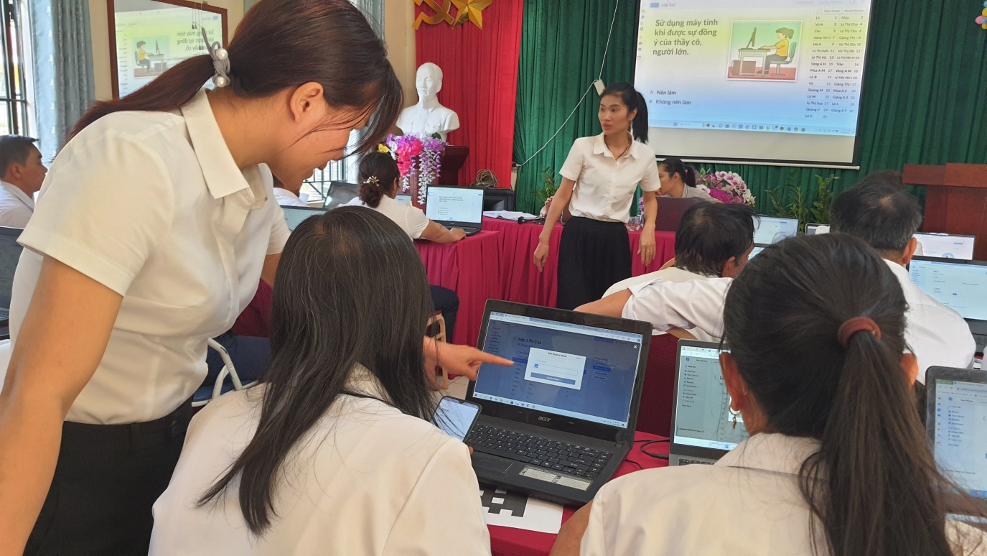

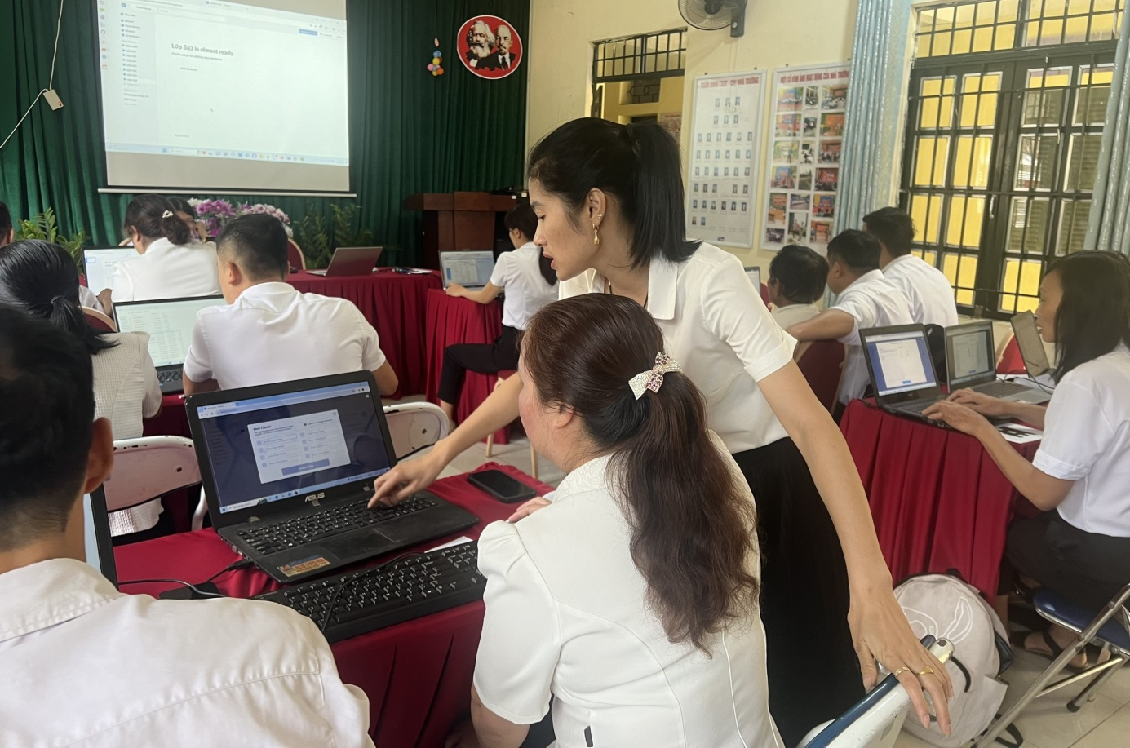

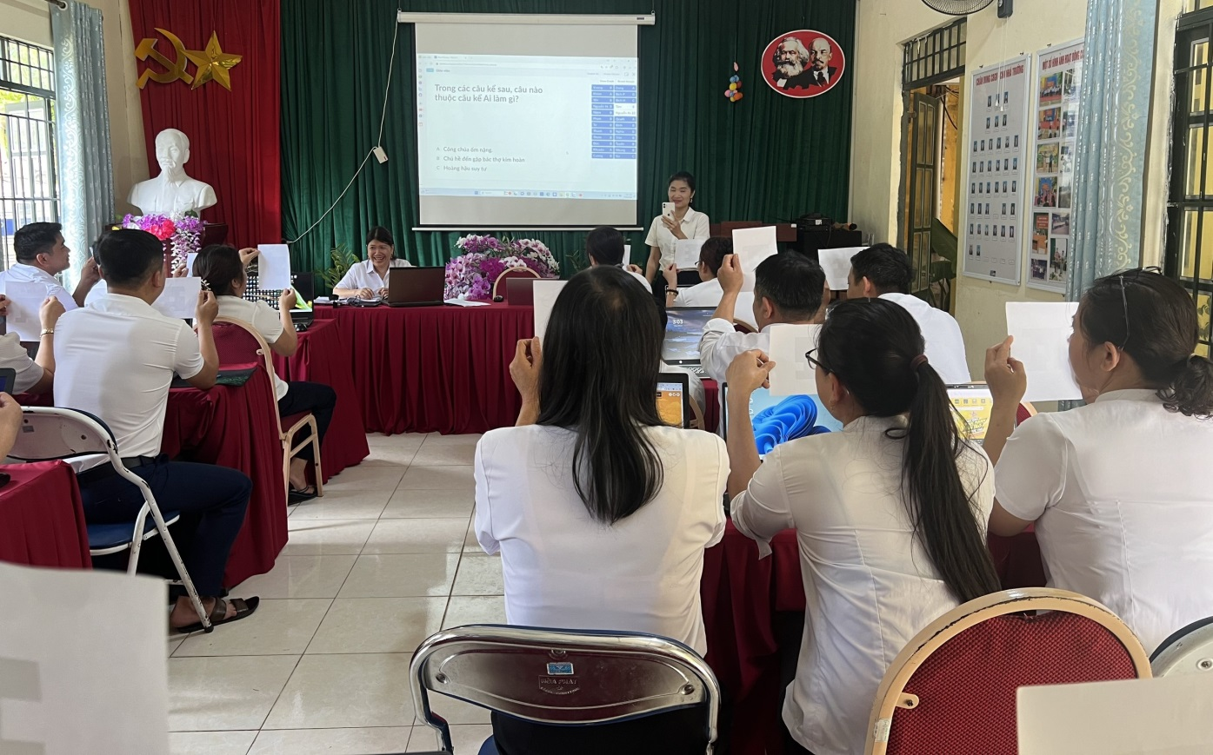

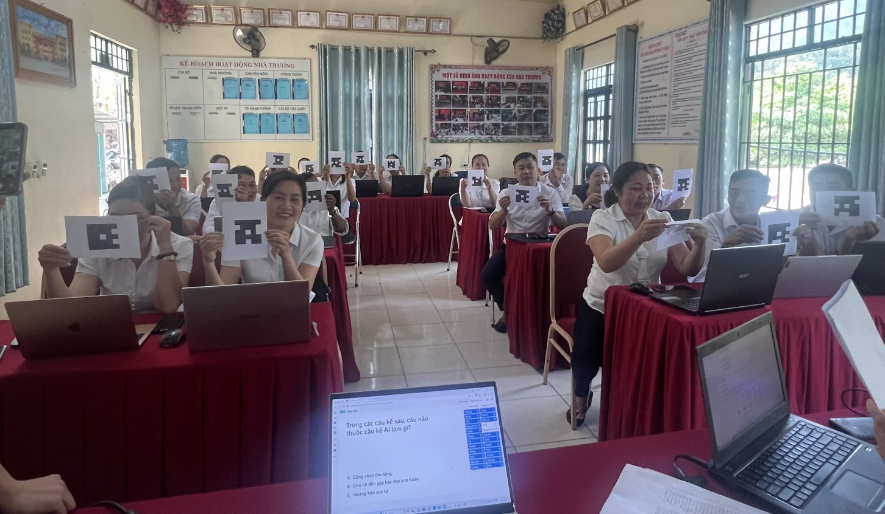

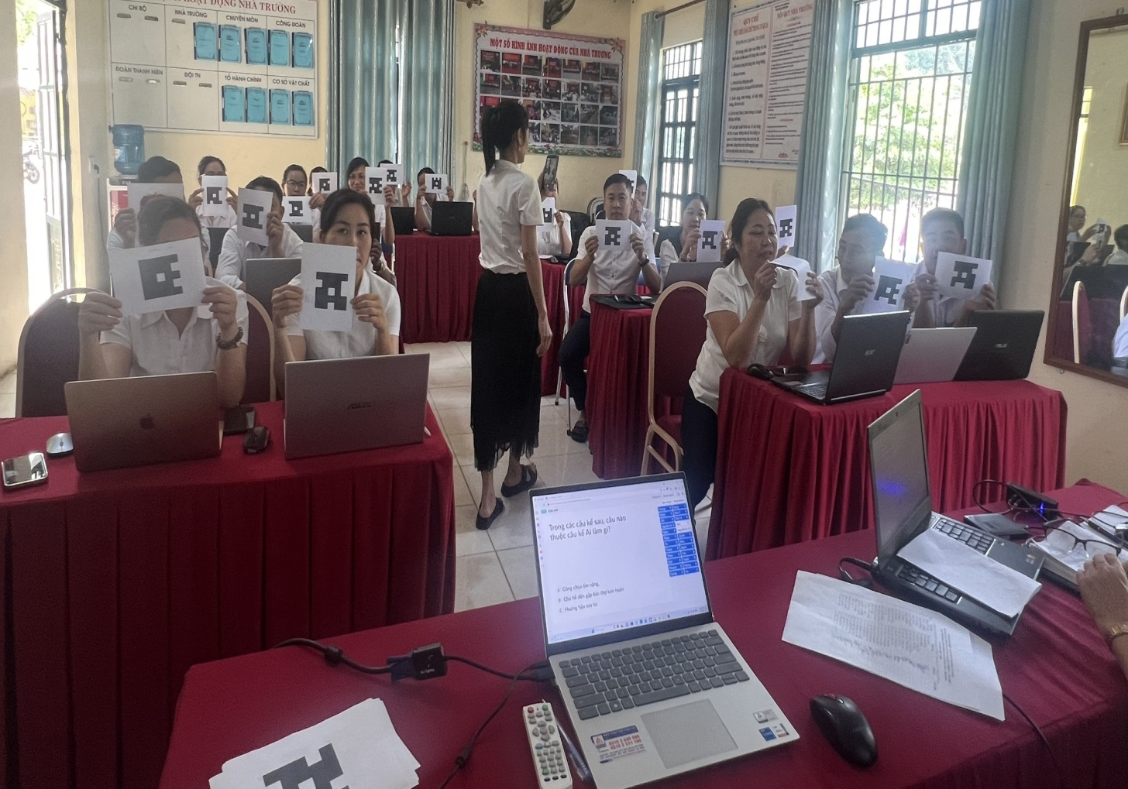

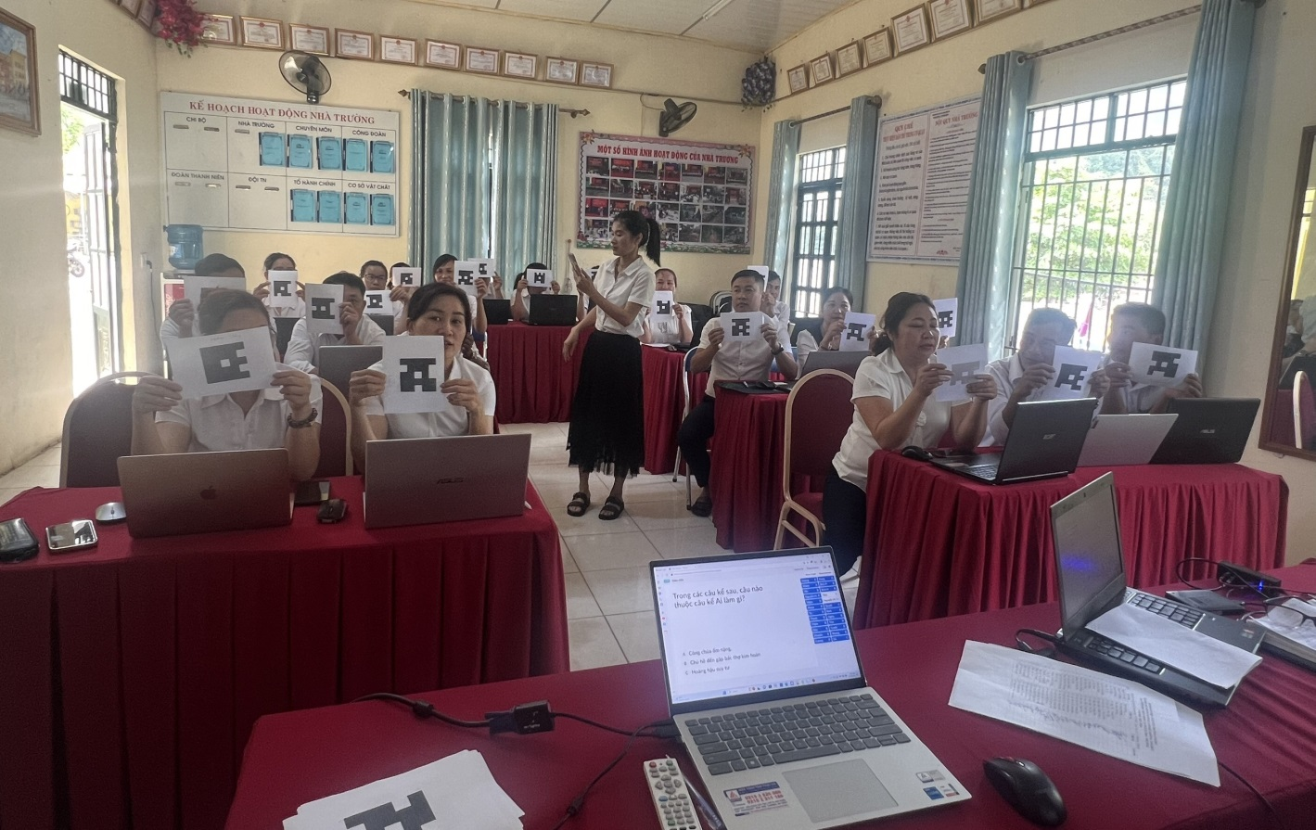

Tập huấn sử dụng phần mềm Plickers

Thông qua tự học, tự nghiên cứu và các buổi sinh hoạt chuyên môn, chuyên đề, các buổi bồi dưỡng chuyên môn các thầy cô giáo trong nhà trường đã nắm bắt và thực hiện dạy học theo hướng đổi mới, ứng dụng công nghệ thông tin, các phần mềm , trò chơi trong các tiết học. Qua đó không ngừng nâng cao năng lực chuyên môn, làm cho tiết học hay hơn, thú vị hơn, học sinh tích cực chủ động tham gia các hoạt động học tập, chất lượng giáo dục không ngừng được cải tiến. Qua các đợt thi đua dạy và học, nhiều thầy cô giáo đã tự khẳng định mình, có nhiều biện pháp nâng cao chất lượng được chia sẻ và có các tiết dạy hay, đặc sắc; trong đó có 3 thầy cô giáo được công nhận là giáo viên dạy giỏi cấp tỉnh trong năm học.

Dưới đây là hình ảnh các thầy cô giáo nhà trường ứng dụng CNTT và các phần mềm trong các tiết học:

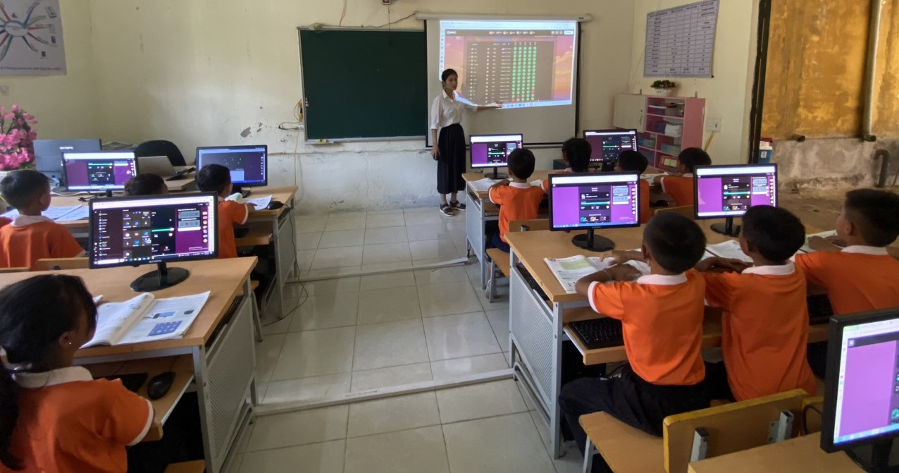

Sử dụng phần mềm Quizizz trong dạy môn Tin học

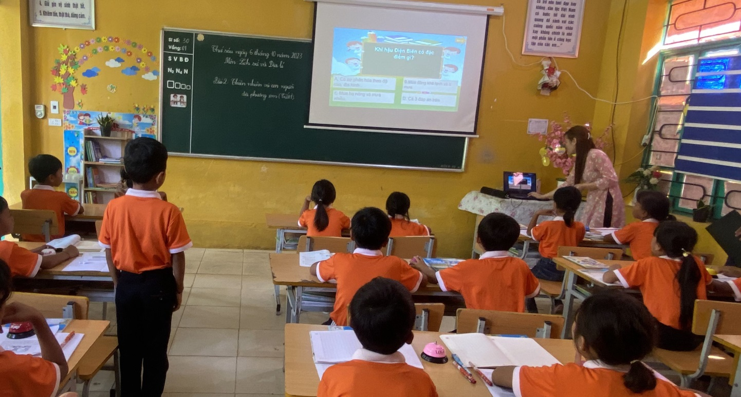

Tổ chức trò chơi trên powerpoint

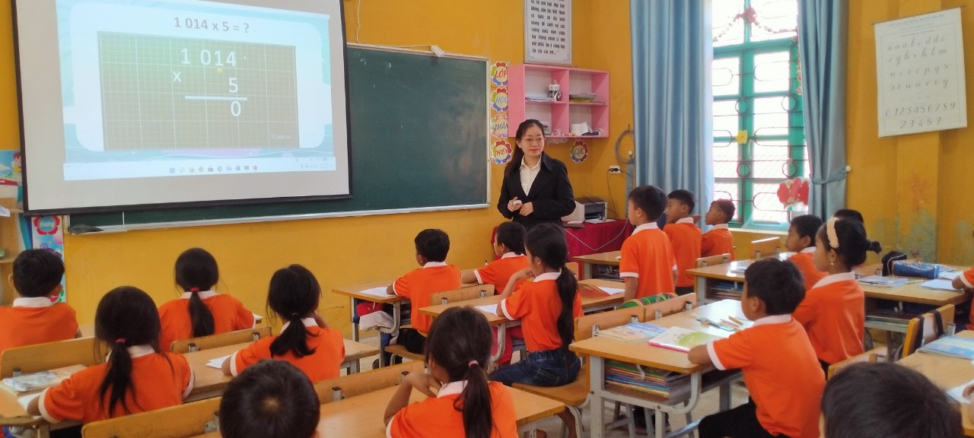

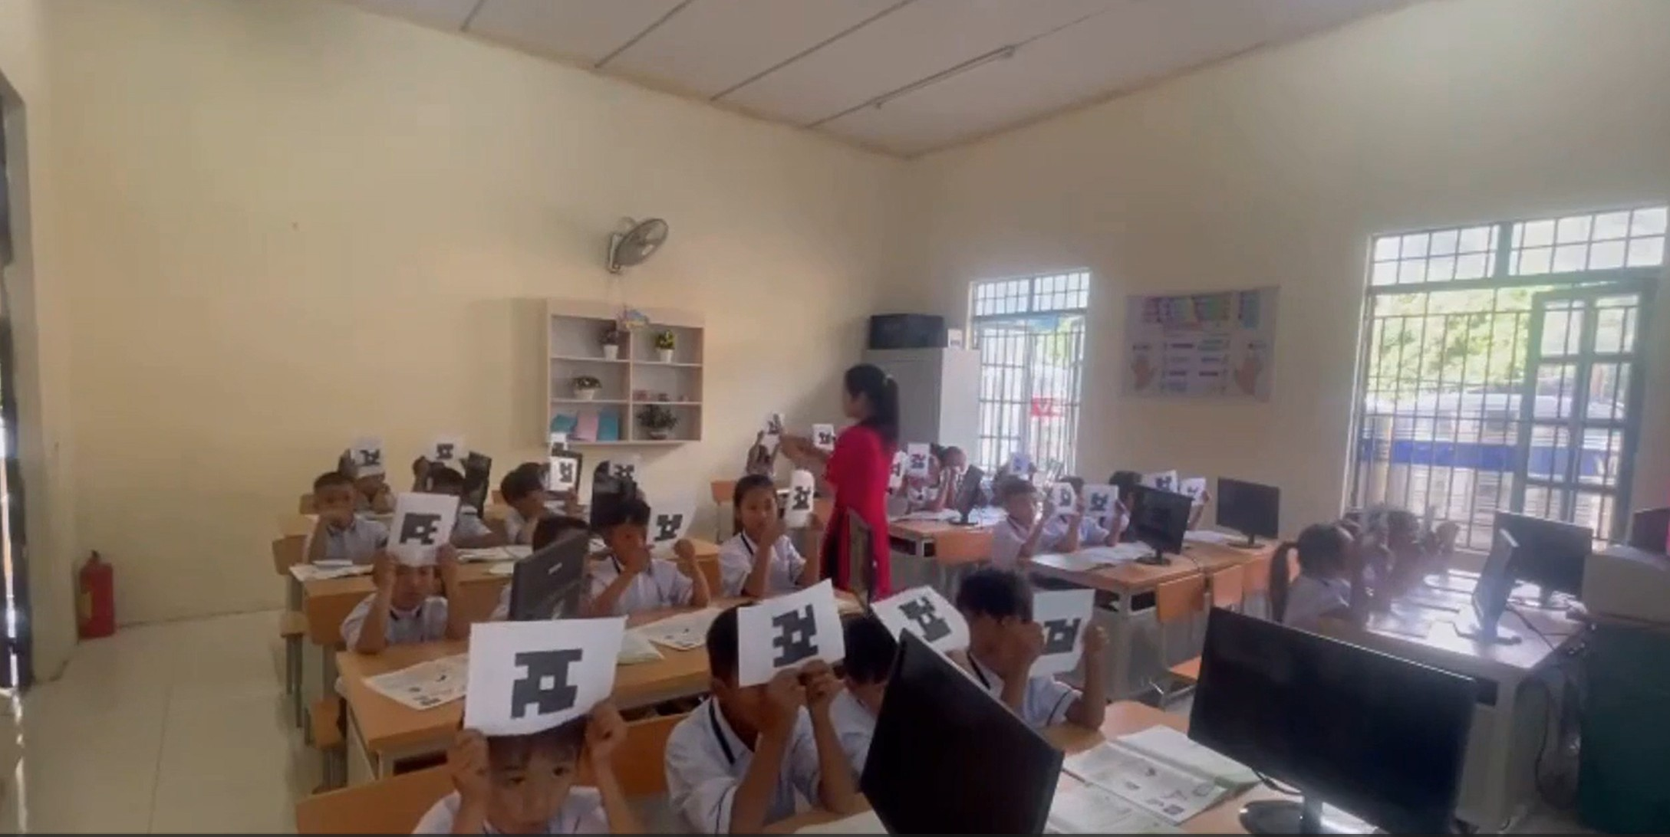

Sử dụng phần mềm Plickers trong tiết học

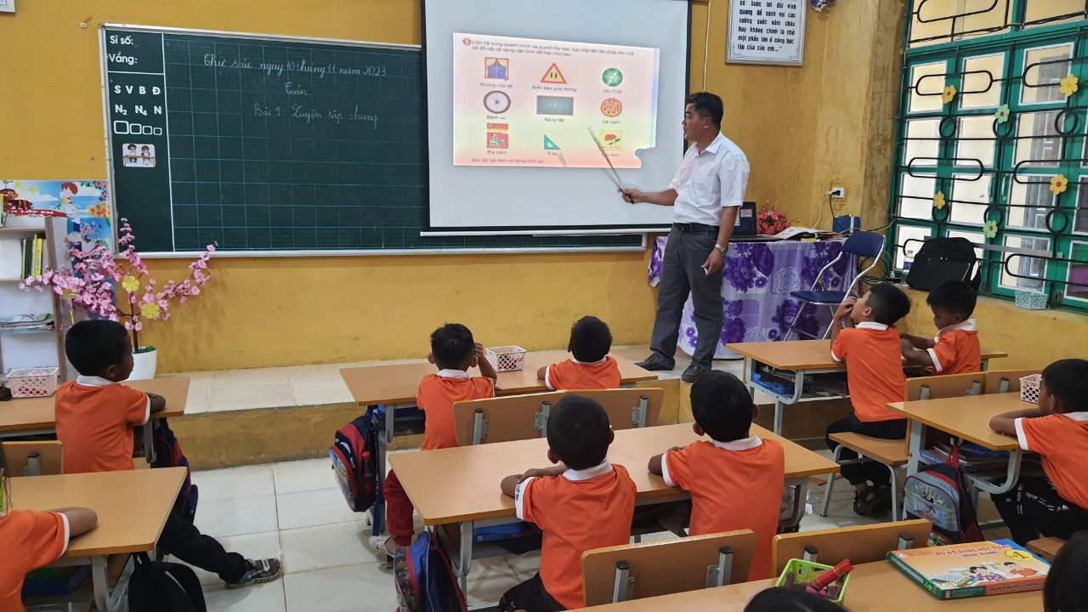

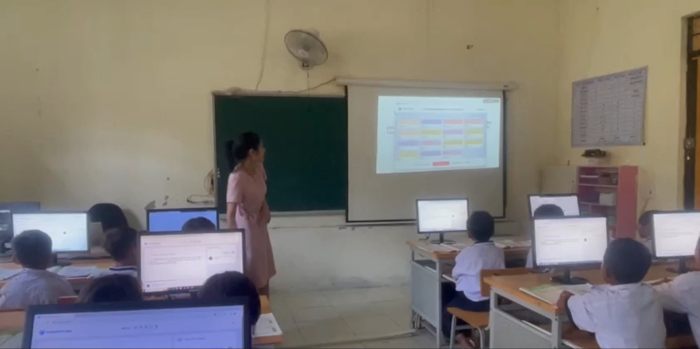

Sử dụng phần mềm claspoint

